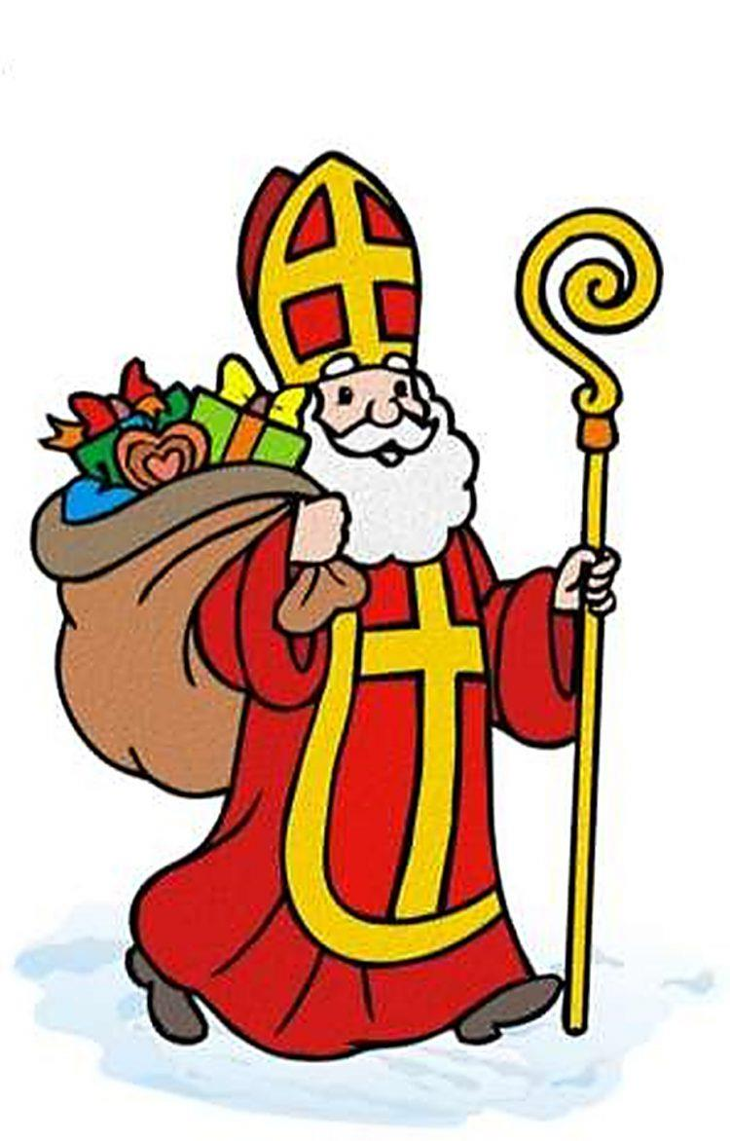

POGLEDAJ SLIKU SVETOG NIKOLE I USMENO ODGOVORI NA PITANJA:
- ŠTO SVETI NIKOLA IMA NA GLAVI?
- ŠTO SVETI NIKOLA DRŽI U RUCI?
- POKAŽI NA SLICI VREĆU S POKLONIMA
- ŠTO JE SVETI NIKOLA TEBI DONIO?
- KOJE JE BOJE HALJINA SVETOG NIKOLE?
- KAKAV ZNAK IMA NA HALJINI?



